古 县 工 业 和 信 息 化 局

2 0 2 3 年 度 部 门 预 算 公 开

目 录

第一部分 概况 1
一、本部门职责 1
二、机构设置情况 3
第二部分 2023年部门预算报表 4
2023年预算收支总表 4
2023年预算收入总表 6
2023年预算支出总表 7
2023年财政拨款收支总表 8
2023年一般公共预算支出预算表（不含上年结转） 10
2023年一般公共预算安排基本支出分经济科目表（不含上年结转） 11
2023年政府性基金预算收入表（不含上年结转） 12
2023年政府性基金预算支出表（不含上年结转） 13
2023年国有资本经营预算收支预算表（不含上年结转） 14
2023年一般公共预算“三公”经费支出预算表 15
2023年机关运行经费预算财政拨款情况统计表 16
2023年项目支出预算表（本年预算） 17
2023年项目支出预算表（上年结转） 18
第三部分 2023年度部门预算情况说明 19
一、部门预算收支数据变动情况及原因 19
二、收入预算情况说明 19
三、支出预算情况说明 19
四、财政拨款收支预算总体情况说明 19
五、一般公共预算支出情况说明 19
六、一般公共预算基本支出情况说明 20
七、“三公”经费增减变动原因说明 20
八、机关运行经费增减变动原因说明 20
九、政府采购情况 20
十、绩效管理情况 20

十一、国有资产占有使用情况 35
十二、其他说明 35
（一）政府购买服务指导性目录 35
（二）其他 35
第四部分 名词解释 37

第一部分 概况

一、本部门职责
2、主要职责职能
县工业和信息化局贯彻落实党中央、省委、市委、县委关于工业和信息化、商务、 国有资产监督管理、 民营经济发展促进工作的各项方针政策和决策部署，在履行职 责过程中坚持和加强党对工业和信息化、商务、国有资产监督管理、 民营经济发展 促进工作的集中统一领导。主要职责是？：
（一）贯彻执行国家、省、市工业和信息化工作、商务工作的发展战略、法律法规 和方针政策。
（二）提出全县工业高质量发展战略和政策，协调解决工业高质量发展进程中的重 大问题，拟订并组织实施工业和信息化发展规划，提出优化产业布局、结构的政策 建议，推进产业结构战略性调整和优化升级，推进信息化和工业化融合。
（三）制定全县工业和信息化行业规划和产业政策，提出优化产业布局、结构的政 策建议，拟定行业技术规范并组织实施，指导行业质量管理工作。
（四）监测分析工业经济运行态势，进行预测预警，协调解决工业经济运行中的重 大问题，提出相关政策建议。负责工业经济运行中多种交通运输方式的综合协调。 开展重要工业运行要素的保障协调。组织推进工业领域现代物流发展工作。
（五）提出工业和信息化领域固定资产投资规模和方向（含利用外资和境外投
资），负责工业和信息化财政性资金安排使用工作。按规定权限，负责企业技术改 造类固定资产投资项目（不含煤炭类项目）的核准、备案。负责全县新型工业化产 业示范基地、工业园区的宏观指导、规划发展、组织协调和综合管理工作。
(六)负责培育发展全县战略性新兴产业，承担全县新材料、原材料、装备制造、消 费品和电子信息等行业管理和产业促进工作，承办《禁止化学武器公约》有关事
务。
(七)拟定高新技术产业中涉及生物医药、新材料、信息产业等的规划、政策并组织 实施。指导行业技术和技术进步，以先进适用技术优化提升传统产业。组织实施全 市有关国家、省科技重大专项，推进相关科研成果产业化，推动软件业、信息服务 和新兴产业发展。
(八)综合分析工业与资源、环境协调发展的重大战略问题,促进可持续发展。并拟定 组织实施全县工业和信息化领域能源节约和资源综合利用、工业循环经济、清洁生 产促进政策。参与拟订资源综合利用、清洁生产促进及工业能源节约规划，组织协 调相关重大示范工程和新产品、新技术、新设备、新材料的推广应用。负责全县工 业和信息化领域节能工作。
(九)推进工业体制改革和管理创新,提高行业综合素质和核心竞争力。负责建立服务

企业常态化机制,统筹推进服务企业工作。负责工业和信息化领域经济技术对外交流 合作工作。
(十)负责统筹推进全县工业领域信息化发展，协调工业领域信息化建设中的重大问 题，推动电信、广播电视和计算机网络融合，指导推进工业数字化、智能化、网络 化制造和应用。负责全县大数据发展应用工作。负责大数据建设的规划组织实施、 项目统筹管理等工作。承办县大数据发展领导小组的具体工作。承担工业和信息化 应急管理有关工作。负责紧急状态下重要物资生产组织工作。指导工业和信息化相 关行业加强安全生产管理。
（十一）承担中小企业发展的宏观指导，贯彻执行国家、省、市、县有关中小企业 和非国有经济的法律法规和方针政策，会同有关方面拟订促进全县中小企业发展和 非国有经济发展的意见建议并组织实施。
（十二）指导中小企业服务体系建设，协调解决中小企业有关重大问题。指导全县 中小企业教育培训、人才智力引进、外经、外贸、外资引进、利用等工作。负责指 导推动中小企业技术进步有关工作。负责政府财政扶持中小企业、 民营企业专项资 金的管理使用。
(十三)根据县人民政府授权，履行出资人职责，对监管企业国有资产保值增值进行 监督，对重大投资进行审核。
(十四)推进国有企业的现代企业制度建设，完善公司治理结构，推动国有经济结构 和布局战略性调整。指导推进国有企业的改革和重组，对未授权的国有企业改革进 行指导。
(十五)制定国有资产管理有关规章制度。指导国有企业法律顾问工作。贯彻执行国 家、省、市、县收入分配政策和指导意见，指导监督监管企业落实工资分配政策。 （十六）负责推进流通产业结构调整。指导流通企业改革、商贸服务业发展。提出 促进商贸企业发展的政策建议。推动流通标准化和连锁经营、商业特许经营、物流 配送、电子商务等现代流通方式的发展。
（十七）通过法定程序对监管企业负责人进行任免、考核并根据经营业绩进行奖
惩，建立符合社会主义市场经济体制和现代企业制度要求的选人用人机制，完善经 营者激励和约束制度。
（十八）拟定全县贸易发展规划，促进城乡市场发展。研究提出引导国内外资金投 向市场体系建设的政策建议。指导大宗产品批发市场规划和城市商业网点规划、商 业体系建设工作。推进农村市场体系建设，组织实施农村现代流通网络工程。
（十九）拟定规范市场运行、流通秩序的措施和方案。推动商务领域信用建设。指 导商业信用销售。建立市场诚信公共服务平台。按有关规定对特殊流通行业进行监 督管理。

（二十）监测分析市场运行、商品供求状况。调查分析商品价格信息，进行预测预 警和信息引导。按有关规定对成品油流通进行监督管理。
（二十一）贯彻执行国家进出口商品、加工贸易管理办法和进出口管理商品、技术 目录。拟定促进外贸增长方式转变的措施。会同有关部门协调大宗进出口商品，指 导贸易促进活动和外贸促进体系建设。
（二十二）参与拟定运用电子商务开拓国内市场的相关政策、措施。推动电子商务 服务体系建设。贯彻执行商务领域电子商务相关标准和规则。建立完善我县商务信 息公共服务体系。
（二十三）指导经济技术开发区的有关工作。牵头拟定全县经济开发区总体发展规 划。提出重大体制改革创新的政策建议。牵头推进新型产业园区建设。
(二十四)职能转变。加强和改善工业和信息化行业管理，充分发挥市场配置资源的 决定性作用,强化战略规划、政策标准的引导和约束作用。牢固树立新发展理念,坚 持供改和综改相结合,深化改革创新,推动形成有利于新技术、新产业、新业态、新 模式发展的体制机制和政策环境。优化营商环境,提升服务企业效能,加快推进简政 放权,减少微观管理事务和具体审批事项，强化事中事后监管。推进实施制造强县、 网络强县战略,促进互联网、大数据、人工智能与实体经济深度融合，推动工业和信 息化高质量转型发展。
（二十五）完成县委、县人民政府交办的其他事项。

二、机构设置情况
古县工业和信息化局下设股室有5个分别为：办公室、工业和信息化股、 中小企业促 进股、国有资产管理股、商务股。
下属事业机构1个：古县工业和信息化发展中心。人员编制情况：行政编制有6人， 事业编制有10人，实有在职人员20人，退休人员11人。

第二部分 2023年部门预算报表

预算公开表1

2023年预算收支总表
部门名称：古县工业和信息化局 |  |  |  |  | 单位：万元
收入 |  | 支出
项目 | 2023年 | 项目 | 2023年合计 | 当年预算安排 | 上年结转 安排
一、一般公共预算 | 683.32 | 一、一般公共服务支出 | 357.08 | 357.08
二、政府性基金预算 |  | 二、外交支出
三、国有资本经营预算 |  | 三、国防支出
四、财政专户管理资金 |  | 四、公共安全支出
五、单位资金 |  | 五、教育支出
 |  | 六、科学技术支出
 |  | 七、文化旅游体育与传媒支 出
 |  | 八、社会保障和就业支出 | 36.85 | 36.85
 |  | 九、社会保险基金支出
 |  | 十、卫生健康支出
 |  | 十一、节能环保支出
 |  | 十二、城乡社区支出
 |  | 十三、农林水支出
 |  | 十四、交通运输支出
 |  | 十五、资源勘探工业信息等 支出
 |  | 十六、商业服务业等支出 | 269.65 | 269.65
 |  | 十七、金融支出
 |  | 十八、援助其他地区支出
 |  | 十九、 自然资源海洋气象等 支出
 |  | 二十、住房保障支出 | 19.74 | 19.74
 |  | 二十一、粮油物资储备支出
 |  | 二十二、国有资本经营预算 支出
 |  | 二十三、灾害防治及应急管 理支出
 |  | 二十四、预备费
 |  | 二十五、其他支出
 |  | 二十六、转移性支出
 |  | 二十七、债务还本支出

 |  | 二十八、债务付息支出
 |  | 二十九、债务发行费用支出
 |  | 三十、抗疫特别国债安排的 支出
本年收入合计 | 683.32 | 本年支出合计 | 683.32 | 683.32
上年结转 |  | 年终结转
收入总计 | 683.32 | 支出总计 | 683.32 | 683.32

 |  |  |  |  |  |  | 预算公开表2

2023年预算收入总表
部门名称：古县工业和信息化局 |  |  |  |  |  |  | 单位：万元
项目 |  | 本年收入 |  |  |  |  |  | 上年结转
科目编码 | 科目名称 | 合计 | 一般公共预算 | 政府性基金 | 国有资本经营预 算 | 财政专户管理资 金 | 单位资金 | 上年结转
合计 |  | 683.32 | 683.32
201 | 一般公共服务支出 | 357.08 | 357.08
20113 | 商贸事务 | 357.08 | 357.08
2011301 | 行政运行 | 285.65 | 285.65
2011350 | 事业运行 | 71.43 | 71.43
208 | 社会保障和就业支出 | 36.85 | 36.85
20805 | 行政事业单位养老支出 | 36.85 | 36.85
2080501 | 行政单位离退休 | 4.17 | 4.17
2080502 | 事业单位离退休 | 3.60 | 3.60
2080505 | 机关事业单位基本养老保险缴费支出 | 23.58 | 23.58
2080506 | 机关事业单位职业年金缴费支出 | 5.50 | 5.50
216 | 商业服务业等支出 | 269.65 | 269.65
21602 | 商业流通事务 | 269.65 | 269.65
2160299 | 其他商业流通事务支出 | 269.65 | 269.65
221 | 住房保障支出 | 19.74 | 19.74
22102 | 住房改革支出 | 19.74 | 19.74
2210201 | 住房公积金 | 19.74 | 19.74

 |  |  |  | 预算公开表3

2023年预算支出总表
部门名称：古县工业和信息化局 |  |  |  | 单位：万元
项目 |  | 2023年预算数
科目编码 | 科目名称 | 合计 | 基本支出 | 项目支出
合计 |  | 683.32 | 258.09 | 425.22
201 | 一般公共服务支出 | 357.08 | 201.50 | 155.57
20113 | 商贸事务 | 357.08 | 201.50 | 155.57
2011301 | 行政运行 | 285.65 | 130.08 | 155.57
2011350 | 事业运行 | 71.43 | 71.43
208 | 社会保障和就业支出 | 36.85 | 36.85
20805 | 行政事业单位养老支出 | 36.85 | 36.85
2080501 | 行政单位离退休 | 4.17 | 4.17
2080502 | 事业单位离退休 | 3.60 | 3.60
2080505 | 机关事业单位基本养老保险缴费支出 | 23.58 | 23.58
2080506 | 机关事业单位职业年金缴费支出 | 5.50 | 5.50
216 | 商业服务业等支出 | 269.65 |  | 269.65
21602 | 商业流通事务 | 269.65 |  | 269.65
2160299 | 其他商业流通事务支出 | 269.65 |  | 269.65
221 | 住房保障支出 | 19.74 | 19.74
22102 | 住房改革支出 | 19.74 | 19.74
2210201 | 住房公积金 | 19.74 | 19.74

 |  |  |  |  | 预算公开表4

2023年财政拨款收支总表
部门名称：古县工业和信息化局 |  |  |  |  |  | 单位：万元
收入 |  | 支出
项目 | 金额 | 项目 | 金额
项目 | 金额 | 项目 | 小计 | 一般公共预算 | 政府性基 金预算 | 国有资本经营 预算
一、一般公共预算 | 683.32 | 一、一般公共服务支出 | 357.08 | 357.08
二、政府性基金预算 |  | 二、外交支出
三、国有资本经营预算 |  | 三、国防支出
 |  | 四、公共安全支出
 |  | 五、教育支出
 |  | 六、科学技术支出
 |  | 七、文化旅游体育与传 媒支出
 |  | 八、社会保障和就业支 出 | 36.85 | 36.85
 |  | 九、社会保险基金支出
 |  | 十、卫生健康支出
 |  | 十一、节能环保支出
 |  | 十二、城乡社区支出
 |  | 十三、农林水支出
 |  | 十四、交通运输支出
 |  | 十五、资源勘探工业信 息等支出
 |  | 十六、商业服务业等支 出 | 269.65 | 269.65
 |  | 十七、金融支出
 |  | 十八、援助其他地区支 出
 |  | 十九、 自然资源海洋气 象等支出
 |  | 二十、住房保障支出 | 19.74 | 19.74
 |  | 二十一、粮油物资储备 支出
 |  | 二十二、国有资本经营 预算支出
 |  | 二十三、灾害防治及应 急管理支出
 |  | 二十四、预备费
 |  | 二十五、其他支出
 |  | 二十六、转移性支出
 |  | 二十七、债务还本支出
 |  | 二十八、债务付息支出

 |  | 二十九、债务发行费用 支出
 |  | 三十、抗疫特别国债安 排的支出
本年收入合计 | 683.32 | 本年支出合计 | 683.32 | 683.32
上年财政拨款结转 |  | 年终结转
一、一般公共预算
二、政府性基金预算
三、国有资本经营预算
收入总计 | 683.32 | 支出总计 | 683.32 | 683.32

预算公开表5

2023年一般公共预算支出预算表（不含上年结转）
部门名称：古县工业和信息化局 |  |  |  | 单位：万元
项目 |  | 2023年预算数
科目编码 | 科目名称 | 合计 | 基本支出 | 项目支出
合计 |  | 683.32 | 258.09 | 425.22
201 | 一般公共服务支出 | 357.08 | 201.50 | 155.57
20113 | 商贸事务 | 357.08 | 201.50 | 155.57
2011301 | 行政运行 | 285.65 | 130.08 | 155.57
2011350 | 事业运行 | 71.43 | 71.43
208 | 社会保障和就业支出 | 36.85 | 36.85
20805 | 行政事业单位养老支出 | 36.85 | 36.85
2080501 | 行政单位离退休 | 4.17 | 4.17
2080502 | 事业单位离退休 | 3.60 | 3.60
2080505 | 机关事业单位基本养老保险缴费支出 | 23.58 | 23.58
2080506 | 机关事业单位职业年金缴费支出 | 5.50 | 5.50
216 | 商业服务业等支出 | 269.65 |  | 269.65
21602 | 商业流通事务 | 269.65 |  | 269.65
2160299 | 其他商业流通事务支出 | 269.65 |  | 269.65
221 | 住房保障支出 | 19.74 | 19.74
22102 | 住房改革支出 | 19.74 | 19.74
2210201 | 住房公积金 | 19.74 | 19.74

预算公开表6

2023年一般公共预算安排基本支出分经济科目表（不含上年结转）
部门名称：古县工业和信息化局 |  |  |  | 单位：万元
部门预算支出经济科目名称 | 政府预算支出经济科目名称 | 2023年预算数
部门预算支出经济科目名称 | 政府预算支出经济科目名称 | 合计 | 人员经费 | 公用经费
合计 |  | 258.09 | 234.43 | 23.66
工资福利支出 |  | 218.23 | 218.23
基本工资 | 工资奖金津补贴 | 55.37 | 55.37
基本工资 | 工资福利支出 | 28.80 | 28.80
津贴补贴 | 工资奖金津补贴 | 34.80 | 34.80
津贴补贴 | 工资福利支出 | 5.97 | 5.97
奖金 | 工资奖金津补贴 | 10.12 | 10.12
绩效工资 | 工资福利支出 | 23.73 | 23.73
机关事业单位基本养老保险缴费 | 社会保障缴费 | 15.02 | 15.02
机关事业单位基本养老保险缴费 | 工资福利支出 | 8.56 | 8.56
职业年金缴费 | 社会保障缴费 | 5.50 | 5.50
职工基本医疗保险缴费 | 社会保障缴费 | 5.99 | 5.99
职工基本医疗保险缴费 | 工资福利支出 | 3.57 | 3.57
其他社会保障缴费 | 社会保障缴费 | 0.43 | 0.43
其他社会保障缴费 | 工资福利支出 | 0.66 | 0.66
住房公积金 | 住房公积金 | 12.72 | 12.72
住房公积金 | 工资福利支出 | 7.02 | 7.02
商品和服务支出 |  | 23.66 |  | 23.66
办公费 | 办公经费 | 2.05 |  | 2.05
办公费 | 商品和服务支出 | 3.00 |  | 3.00
印刷费 | 商品和服务支出 | 3.00 |  | 3.00
维修(护)费 | 维修（护）费 | 2.00 |  | 2.00
劳务费 | 委托业务费 | 0.15 |  | 0.15
工会经费 | 办公经费 | 1.80 |  | 1.80
工会经费 | 商品和服务支出 | 1.02 |  | 1.02
福利费 | 办公经费 | 3.16 |  | 3.16
福利费 | 商品和服务支出 | 1.78 |  | 1.78
其他交通费用 | 办公经费 | 5.70 |  | 5.70
对个人和家庭的补助 |  | 16.20 | 16.20
退休费 | 离退休费 | 7.60 | 7.60
生活补助 | 社会福利和救助 | 8.60 | 8.60

 |  | 预算公开表7

2023年政府性基金预算收入表（不含上年结转）
部门名称：古县工业和信息化局 |  | 单位:万元
项目 |  | 政府性基金收入预算
收入科目编码 | 科目名称 | 政府性基金收入预算
合计
注：本表无数据

 |  |  |  | 预算公开表8

2023年政府性基金预算支出表（不含上年结转）
部门名称：古县工业和信息化局 |  |  |  | 单位:万元
科目编码 | 科目名称 | 合计 | 基本支出 | 项目支出
合计
注：本表无数据

 |  |  |  |  |  |  | 部门公开表9

2023年国有资本经营预算收支预算表（不含上年结转）
部门名称：古县工业和信息化局 |  |  |  |  |  |  | 单位：万元
国有资本经营预算收入 |  |  | 国有资本经营预算支出
项目 |  | 国有资本  经营收入  预算 | 科目编码 | 科目名称 | 合计 | 基本支出 | 项目支出
收入科目编码 | 科目名称
合计
201 | 一般公共服务支出 |  | 201 | 一般公共服务支 出
20113 | 商贸事务 |  | 20113 | 商贸事务
2011301 | 行政运行 |  | 2011301 | 行政运行
2011350 | 事业运行 |  | 2011350 | 事业运行
208 | 社会保障和就业支 出 |  | 208 | 社会保障和就业 支出
20805 | 行政事业单位养老 支出 |  | 20805 | 行政事业单位养 老支出
2080501 | 行政单位离退休 |  | 2080501 | 行政单位离退休
2080502 | 事业单位离退休 |  | 2080502 | 事业单位离退休
2080505 | 机关事业单位基本 养老保险缴费支出 |  | 2080505 | 机关事业单位基 本养老保险缴费 支出
2080506 | 机关事业单位职业 年金缴费支出 |  | 2080506 | 机关事业单位职 业年金缴费支出
216 | 商业服务业等支出 |  | 216 | 商业服务业等支 出
21602 | 商业流通事务 |  | 21602 | 商业流通事务
2160299 | 其他商业流通事务 支出 |  | 2160299 | 其他商业流通事 务支出
221 | 住房保障支出 |  | 221 | 住房保障支出
22102 | 住房改革支出 |  | 22102 | 住房改革支出
2210201 | 住房公积金 |  | 2210201 | 住房公积金
注：本表无数据

 |  |  |  | 预算公开表10

2023年一般公共预算“三公 ”经费支出预算表
部门名称：古县工业和信息化局 |  |  |  | 单位:万元
项目 | 2023年预算数
项目 | 合计 | 一般公共预算 | 政府性基金预算 | 国有资本经营预 算
因公出国（境）费
公务接待费
公务用车购置及运行费
①公务用车购置费
②公务用车运行维护费
合计
注：本表无数据

 |  |  |  | 预算公开表11

2023年机关运行经费预算财政拨款情况统计表
部门名称：古县工业和信息化局 |  |  |  | 单位:万元
单位名称 | 2023预算数
单位名称 | 合计 | 一般公共预算 | 政府性基金预算 | 国有资本经营预算
部门合计 | 13.92 | 13.92
古县工业和信息化局 | 13.92 | 13.92

 |  |  |  |  | 预算公开表12

2023年项目支出预算表（本年预算）
部门名称：古县工业和信息化局 |  |  |  |  | 单位：万元
项目名称 | 合计 | 2023年财政拨款 |  |  | 财政专户管 理资金 | 单位资金
项目名称 | 合计 | 一般公共预算 | 政府性  基金预  算 | 国有资本经 营预算 | 财政专户管 理资金 | 单位资金
1 | 2 | 3 | 4 | 5 | 6 | 7
古县工业和信息化局 | 425.22 | 425.22
古县工业和信息化局 | 425.22 | 425.22
“爱心消费券 ”资金 | 166.65 | 166.65
古县屠宰场及附属用房工程款资 金 | 17.85 | 17.85
外贸出口企业扶持奖励资金 | 54.00 | 54.00
2021年新增服务业入统企业奖励 资金县级配套资金 | 36.00 | 36.00
加油站云平台服务费资金 | 5.50 | 5.50
统计库三年业绩递增奖励资金 | 7.50 | 7.50
2023年党报党刊征订 | 0.47 | 0.47
遗属补助资金 | 0.60 | 0.60
劳务派遣人员工资 | 9.60 | 9.60
破产公司人员补助资金 | 112.05 | 112.05
2023年补充业务费 | 15.00 | 15.00

 |  |  |  | 预算公开表13

2023年项目支出预算表（上年结转）
部门名称：古县工业和信息化局 |  |  |  | 单位：万元
项目名称 | 合计 | 2023年财政拨款
项目名称 | 合计 | 一般公共预算 | 政府性基金 预算 | 国有资本 经营预算
1 | 2 | 3 | 4 | 5
注：本表无数据

第三部分 2023年度部门预算情况说明

一、部门预算收支数据变动情况及原因
2023年度预算收入总计683.32万元，其中：本年收入683.32万元，上年结转0万 元，比上年减少34.05万元 ，下降4.75%，主要原因是1.退休一人,人员经费减少
2.《山西古润再生资源有限公司新兴产业奖励资金》项目金额减少；本年部门预算 支出总计683.32万元，其中：本年预算安排683.32万元，上年结转0万元， 比上年减 少34.05万元，下降4.75%，主要原因是1.退休一人,人员经费减少
2.《山西古润再生资源有限公司新兴产业奖励资金》项目金额减少

二、收入预算情况说明
2023年度预算收入683.32万元，主要包括一般公共预算拨款收入683.32万元，
占100.00%；政府性基金预算拨款收入0万元， 占0%； 国有资本经营预算拨款收入0万 元， 占0%；财政专户管理资金收入0万元， 占0%；单位资金0万元， 占0%；上年结转0 万元， 占0%。

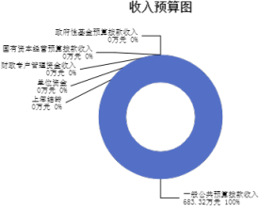

三、支出预算情况说明
2023年度支出预算683.32万元，其中：基本支出258.09万元， 占37.77%；项目 支出425.22万元， 占62.23%。

四、财政拨款收支预算总体情况说明
2023年度财政拨款收支总预算683.32万元。收入为一般公共预算拨款683.32万 元，政府性基金预算拨款0万元， 国有资本经营预算拨款0万元。 其中：当年拨款收 入683.32万元，上年结转收入0万元。支出包括：一般公共服务支出357.08万元、社 会保障和就业支出36.85万元、商业服务业等支出269.65万元、住房保障支出19.74 万元。

五、一般公共预算支出情况说明

（一）一般公共预算当年拨款规模变化情况
2023 年度一般公共预算当年拨款683.32万元,比上年减少34.05万元 ，下降 4.75%。
（二）一般公共预算当年拨款结构情况
2023年度一般公共预算当年拨款683.32万元,主要用于以下方面：一般公共服务 支出357.08万元， 占52.26%；社会保障和就业支出36.85万元， 占5.39%；商业服务 业等支出269.65万元， 占39.46%；住房保障支出19.74万元， 占2.89%。
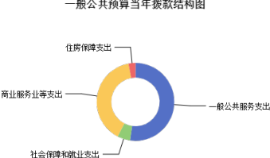

六、一般公共预算基本支出情况说明
2023 年度一般公共预算基本支出 258.09万元，其中：
人员经费234.43万元，主要包括：其他社会保障缴费、绩效工资、生活补
助、基本工资、机关事业单位基本养老保险缴费、退休费、住房公积金、奖金、职 工基本医疗保险缴费、津贴补贴、职业年金缴费等；
公用经费23.66万元，主要包括：办公费、印刷费、维修(护)费、福利费、其他 交通费用、工会经费、劳务费等。

七、“三公”经费增减变动原因说明
本部门无“三公 ”经费预算。

八、机关运行经费增减变动原因说明
2023年我单位机关运行经费13.92万元，上年机关运行经费15.08万元，比上年 减少了1.16万元，比上年减少7.69%，原因：我单位2022年11月退休一人，2023年公 用经费减少

九、政府采购情况
2023年古县工业和信息化局部门各单位政府采购预算总额5.03万元。其中：政 府采购货物预算5.03万元、政府采购工程预算 0万元、政府采购服务预算0万元。

十、绩效管理情况
1、绩效管理情况
2023年古县工业和信息化局部门实行绩效目标管理的项目11个，涉及一般公共

预算当年拨款425.22万元。
2、绩效目标情况（附表说明）
工信局项目绩效项目：补充业务费、爱心消费劵、古县屠宰场、加油站云平台
服务费、破产公司人员补助、外贸出口企业扶持奖、遗嘱补助、党报党刊等

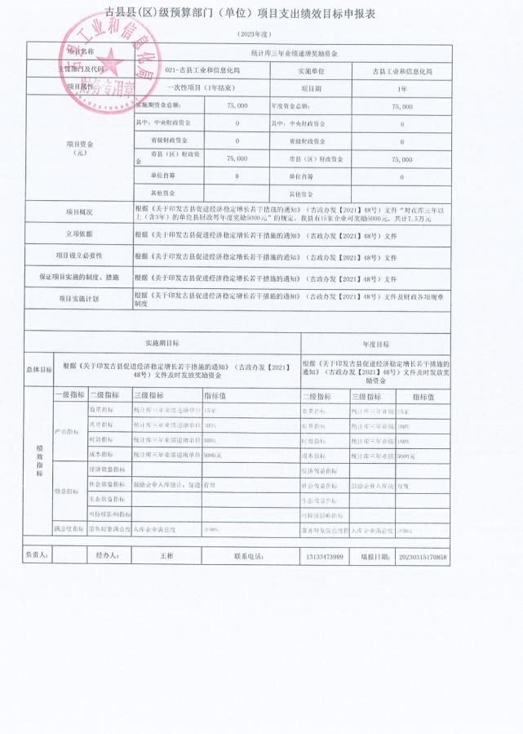

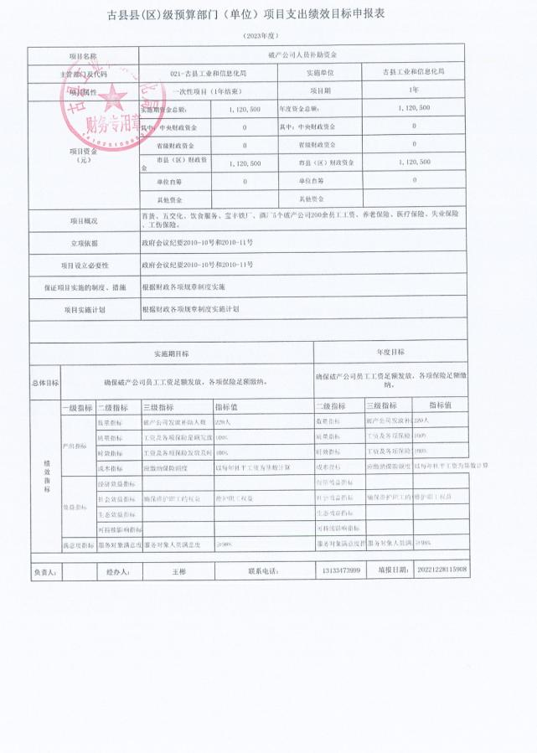

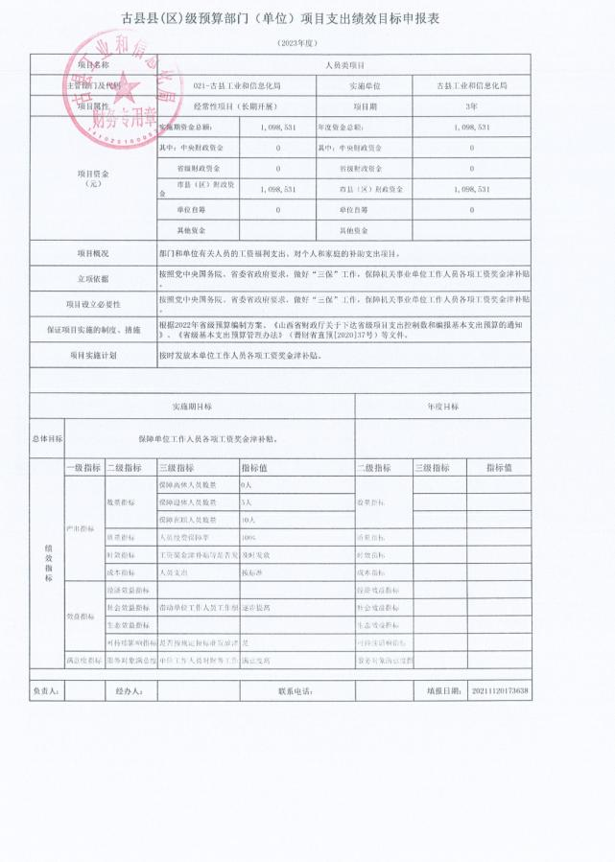

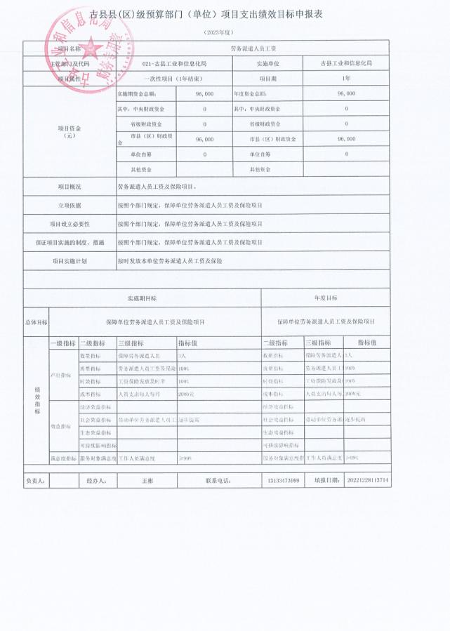

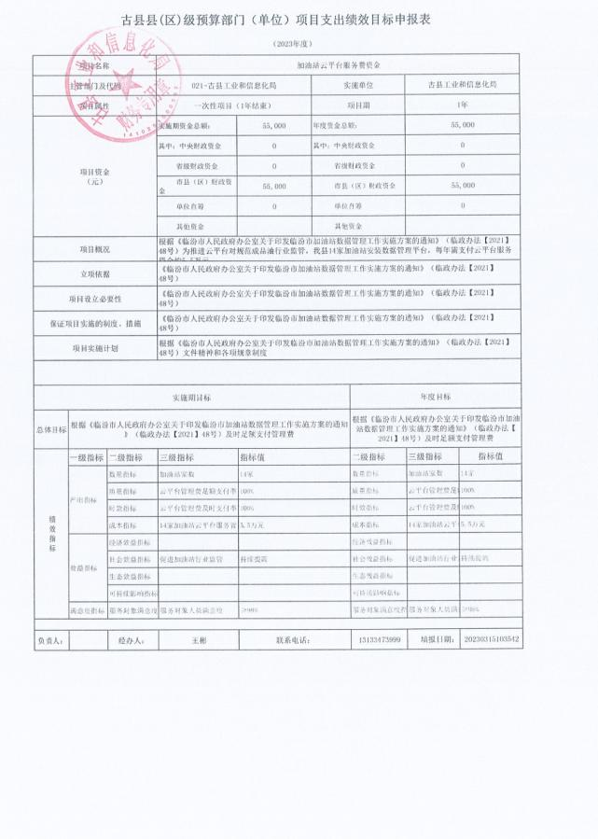

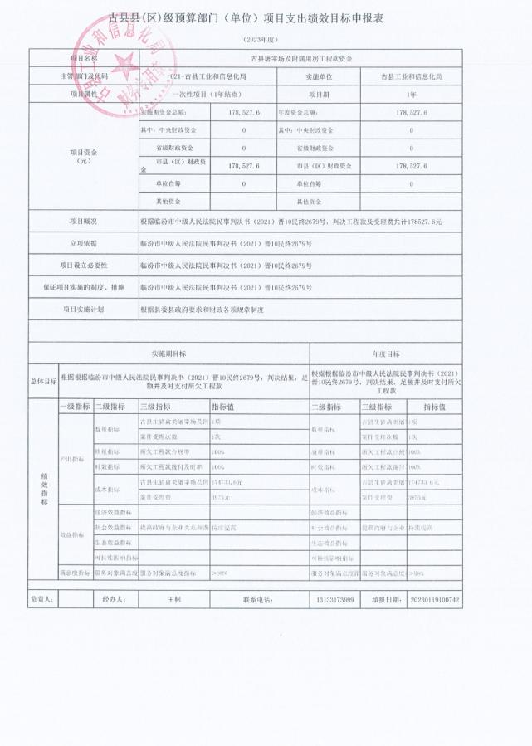

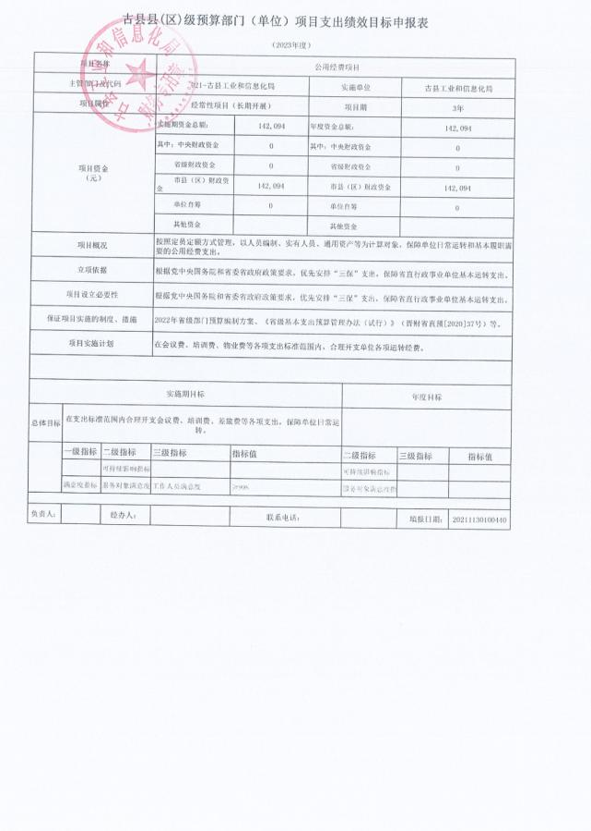

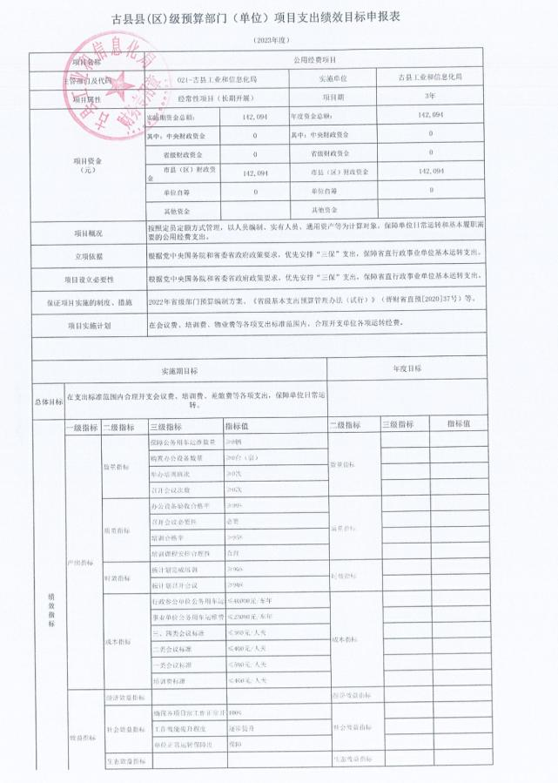

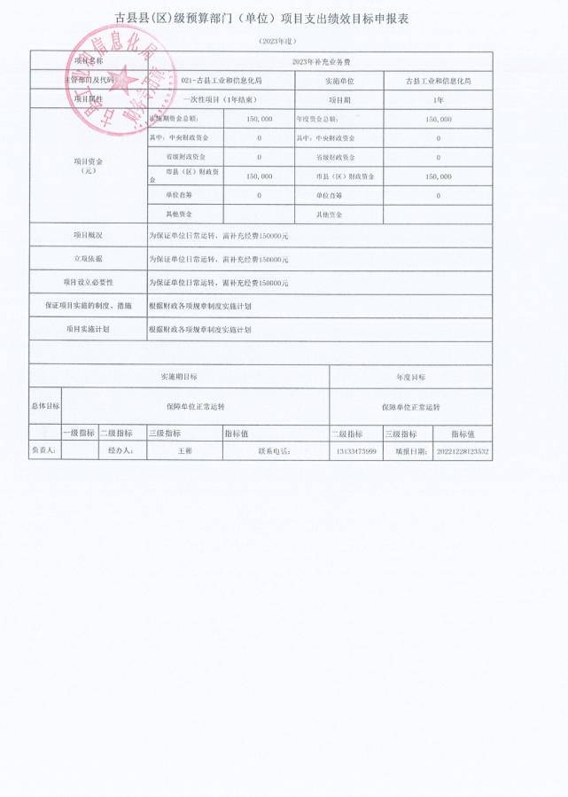

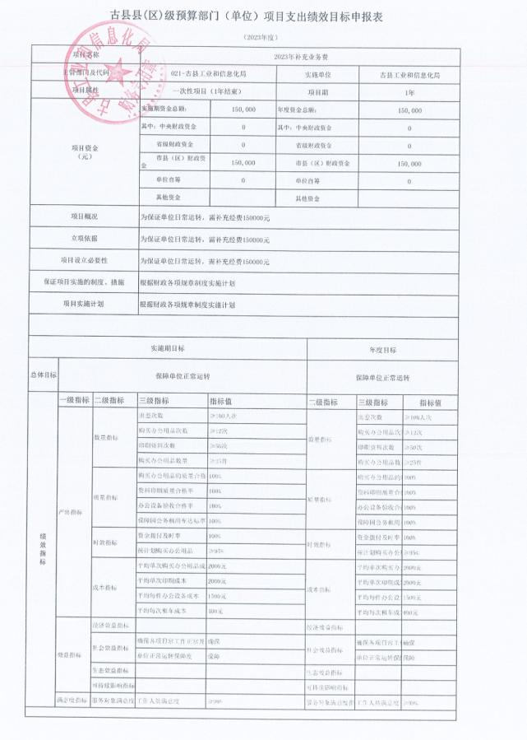

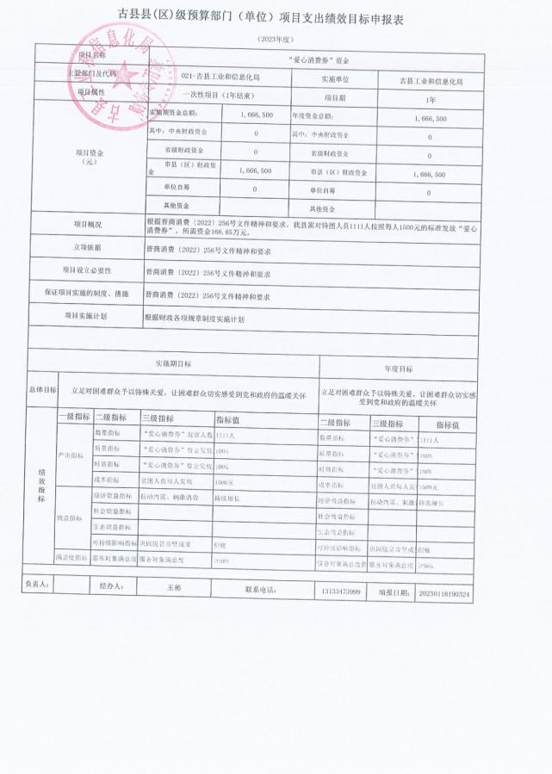

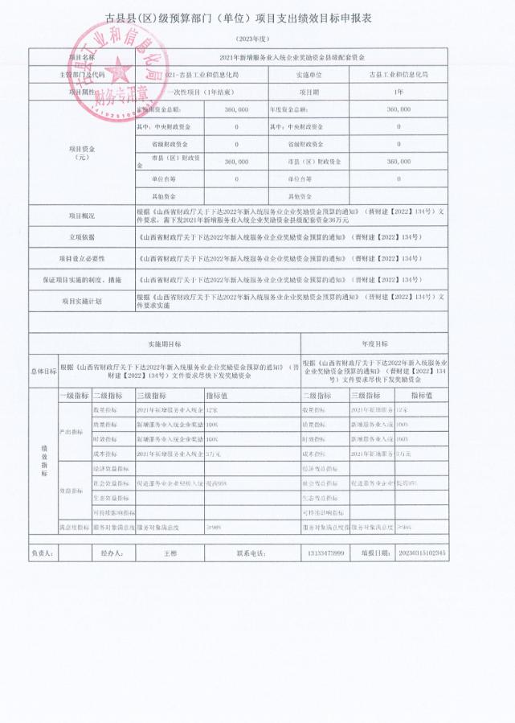

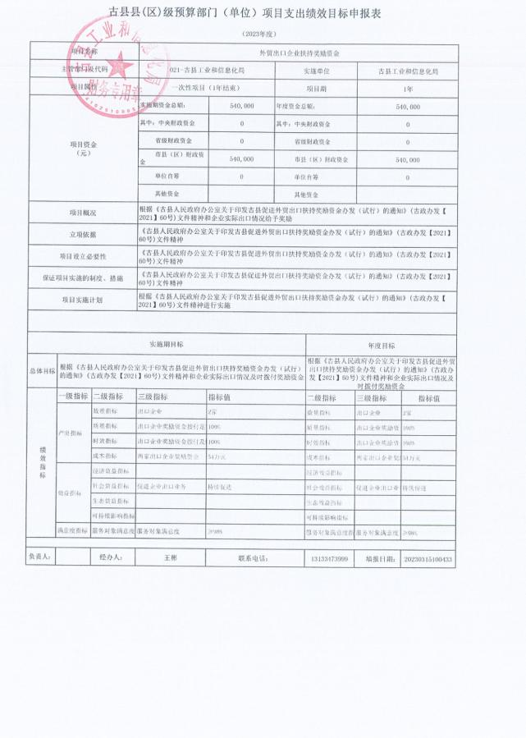

十一、国有资产占有使用情况
1、车辆情况： 我单位无车辆 2、房屋情况：
我单位占用机关事务管理局办公用房360平方米，房屋坐落于古县丹凤路原粮贸 局二楼
3、其他国有资产占有使用情况：
我单位通用设备73件，计29.22万元，专用设备1件，计3.8万元，家具用具201 件，计9.1254万元

十二、其他说明

（一）政府购买服务指导性目录
我单位无政府购买服务预算

（二）其他
我单位无其他说明

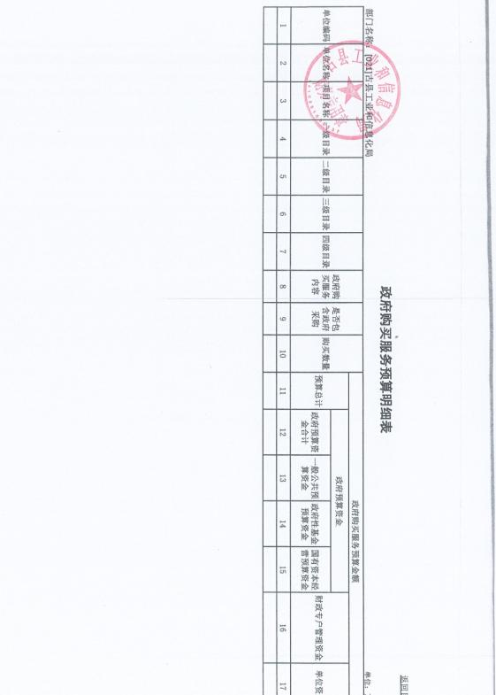

第四部分 名词解释
一、基本支出：指为保障机构正常运转、完成日常工作任务而发生的人员支出 和公用支出。
二、项目支出：指在基本支出之外为完成特定行政任务和事业发展目标所发生 的支出。
三、“三公”经费：指省直部门用财政拨款安排的因公出国（境）费用、公务 用车购置及运行费和公务接待费。其中：因公出国（境）费用反映单位公务出国
（境）的国际旅费、国外城市间交通费、住宿费、伙食费、培训费、公杂费等支
出；公务用车购置费反映公务用车购置支出（含车辆购置税、牌照费）；公务用车 运行维护费反映单位按规定保留的公务用车燃料费、维修费、过路过桥费、保险
费、安全奖励费用等支出；公务接待费反映机关和参公事业单位按规定开支的各类 公务接待（含外宾接待）支出。
四、机关运行经费：指行政单位和参照公务员法管理的事业单位使用财政拨款 安排的基本支出中的公用经费支出。
五、政府购买服务：根据我国现行政策规定，政府购买服务，是指充分发挥市 场机制作用，将国家机关属于自身职责范围且适合通过市场化方式提供的服务事
项，按照政府采购方式和程序，交由符合条件的服务供应商承担，并根据服务数量 和质量等情况向其支付费用的行为。
六、财政专户管理资金：
专指教育收费，包括目前在财政专户管理的高中以上学费、住宿费，高校委托 培养费，党校收费，教育考试考务费，函大、电大、夜大及短训班培训费等。
七、单位资金：是指除政府预算资金和财政专户管理资金以外的资金，包括事 业收入、事业单位经营收入、上级补助收入、附属单位上缴收入、其他收入。
八、上年结转：指以前年度预算安排、结转到本年仍按原规定用途继续使用的 资金。
九、一般公共预算是指以税收为主体的财政收入，安排用于保障和改善民生、 推动经济社会发展、维护国家安全、维持国家机构正常运转等方面的收支预算。
十、政府性基金预算：是对依照法律、行政法规的规定在一定期限内向特定对 象征收、收取或者以其他方式筹集的资金，专项用于特定公共事业发展的收支预
算。
十一、国有资本经营预算是对国有资本收益作出支出安排的收支预算。
十二、财政拨款：包含一般公共预算、政府性基金预算、国有资本经营预算。

